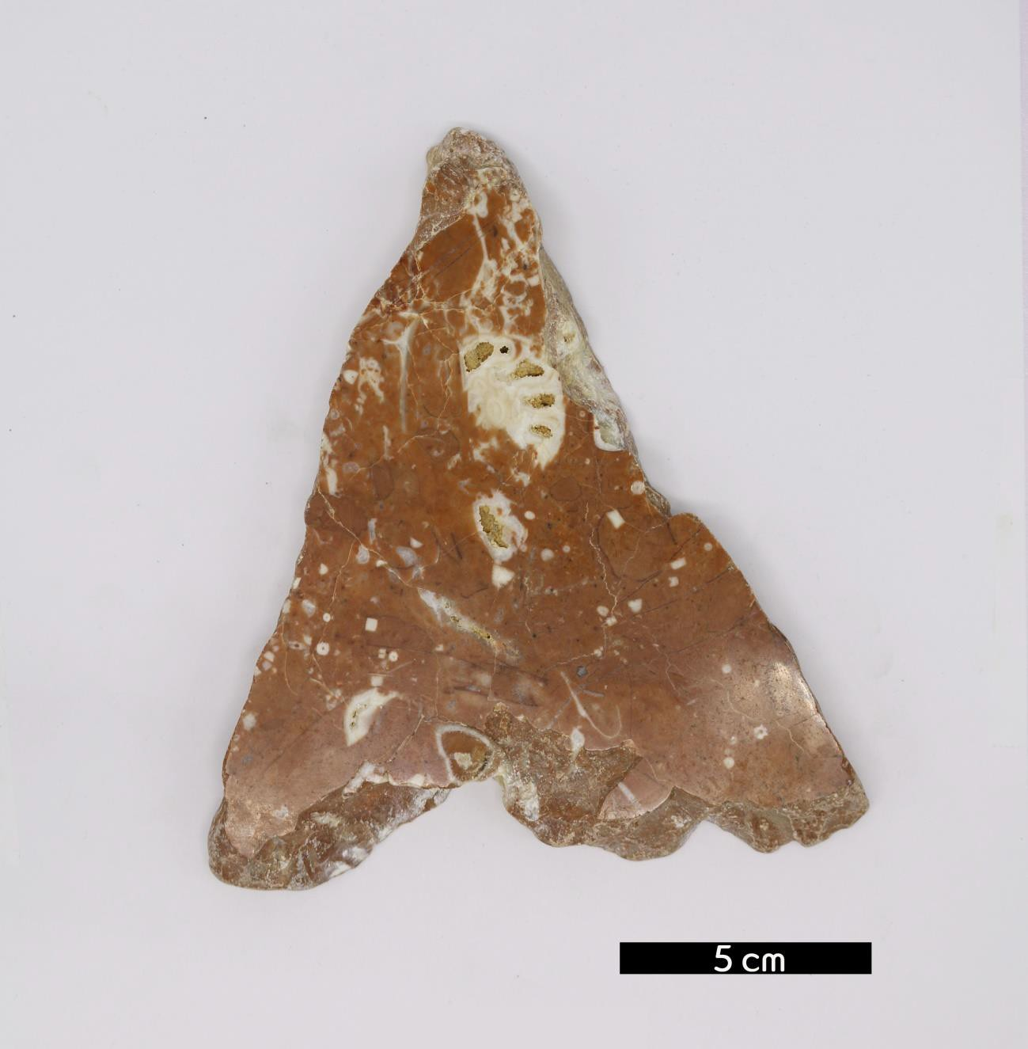
분류 : 화석
- 화석이름 : Coral and Crinoid(산호와 해백합)
- 보유기관 : 강원대학교 지질학과
- 산지 : 산지 미상
- 특징
  - 여러 개의 방으로 구성된 군체형 산호가 가운데 분포한다.
  - 수 밀리미터 크기의 원동형에 가운데가 비어있는 해백합
줄기가 산재해 있다.
  - 적색을 띄는 세립질의 석회질 기질 부분을 볼 때 산소가 풍 부한 천해의 정온한 환경에서 이들 화석이 서식했던 것으 로 보인다.

